BÀI THỰC HÀNH: BUTTON CLICK PRACTICE PROBLEM
Ứng dụng Lemonade (Pha nước chanh)
Sinh viên: Bạch Minh Quang – MSSV: 202490077

Đề bài
Practice: Click behavior — Basic Android Kotlin Compose codelab.
Xây dựng ứng dụng "Lemonade" mô phỏng quá trình pha một ly nước chanh thông qua 4 bước. Mỗi bước hiển thị một dòng chữ hướng dẫn và một hình ảnh; người dùng chạm vào hình ảnh để chuyển sang bước tiếp theo. Yêu cầu cụ thể:
- Bước 1: Chạm vào CÂY CHANH để hái một quả chanh.
- Bước 2: Chạm LIÊN TỤC vào QUẢ CHANH để vắt. Mỗi quả chanh cần số lần chạm ngẫu nhiên khác nhau (từ 2 đến 4 lần) mới vắt xong — đây là yêu cầu quan trọng của bài.
- Bước 3: Chạm vào LY NƯỚC CHANH để uống.
- Bước 4: Chạm vào LY RỖNG để bắt đầu lại từ đầu.
Giao diện gồm dòng chữ hướng dẫn (18sp) đặt phía trên hình ảnh, khoảng cách giữa chữ và ảnh là 16dp; hình ảnh có viền dày 2dp, bo góc 4dp với màu viền RGB(105, 205, 216). Toàn bộ nội dung được canh giữa theo cả hai chiều.

Hướng giải quyết
Trạng thái của ứng dụng được lưu bằng state trong Compose. Biến currentStep (Int, giá trị 1..4) cho biết bước hiện tại và được giữ qua các lần recomposition nhờ remember { mutableIntStateOf(1) }. Câu lệnh when (currentStep) chọn ra bước cần hiển thị.
Ở bước 2, để đảm bảo người dùng phải chạm nhiều lần mới vắt được chanh, ứng dụng dùng thêm hai state: squeezeTarget — số lần chạm cần thiết, sinh ngẫu nhiên trong khoảng 2..4 bằng Random.nextInt(2, 5); và squeezeCount — số lần người dùng đã chạm. Mỗi cú chạm tăng squeezeCount lên 1; khi squeezeCount >= squeezeTarget thì chuyển sang bước 3. Khi bắt đầu một vòng mới (bước 1 và bước 4), bộ đếm được đặt lại và squeezeTarget được sinh lại ngẫu nhiên, nên mỗi lượt chơi số lần vắt là khác nhau.
Hình ảnh và dòng chữ được tách thành composable riêng LemonTextAndImage() nhận các tham số: chuỗi hướng dẫn, hình ảnh, mô tả nội dung cho trình đọc màn hình, và lambda onImageClick xử lý sự kiện chạm. Nhờ đó 4 bước chỉ khác nhau ở dữ liệu truyền vào, tránh lặp code.

Mã nguồn – MainActivity.kt
/*
* Bài thực hành: Practice Problem - Button click (Lemonade app)
* Sinh viên: Bạch Minh Quang - 202490077
*
* Ứng dụng mô phỏng 4 bước làm nước chanh:
* Bước 1: Chạm vào cây chanh để hái một quả chanh.
* Bước 2: Chạm liên tục vào quả chanh để vắt (số lần chạm ngẫu nhiên 2..4).
* Bước 3: Chạm vào ly nước chanh để uống.
* Bước 4: Chạm vào ly rỗng để bắt đầu lại từ đầu.
*/
package com.example.lemonade

import android.os.Bundle
import androidx.activity.ComponentActivity
import androidx.activity.compose.setContent
import androidx.compose.foundation.Image
import androidx.compose.foundation.border
import androidx.compose.foundation.clickable
import androidx.compose.foundation.layout.Arrangement
import androidx.compose.foundation.layout.Column
import androidx.compose.foundation.layout.Spacer
import androidx.compose.foundation.layout.fillMaxSize
import androidx.compose.foundation.layout.height
import androidx.compose.foundation.layout.size
import androidx.compose.foundation.shape.RoundedCornerShape
import androidx.compose.material3.MaterialTheme
import androidx.compose.material3.Surface
import androidx.compose.material3.Text
import androidx.compose.runtime.Composable
import androidx.compose.runtime.getValue
import androidx.compose.runtime.mutableIntStateOf
import androidx.compose.runtime.mutableStateOf
import androidx.compose.runtime.remember
import androidx.compose.runtime.setValue
import androidx.compose.ui.Alignment
import androidx.compose.ui.Modifier
import androidx.compose.ui.draw.clip
import androidx.compose.ui.res.colorResource
import androidx.compose.ui.res.dimensionResource
import androidx.compose.ui.res.painterResource
import androidx.compose.ui.res.stringResource
import androidx.compose.ui.tooling.preview.Preview
import androidx.compose.ui.unit.dp
import androidx.compose.ui.unit.sp
import com.example.lemonade.ui.theme.LemonadeTheme
import kotlin.random.Random

class MainActivity : ComponentActivity() {
override fun onCreate(savedInstanceState: Bundle?) {
super.onCreate(savedInstanceState)
setContent {
LemonadeTheme {
Surface(
modifier = Modifier.fillMaxSize(),
color = MaterialTheme.colorScheme.background
) {
LemonadeApp()
}
}
}
}
}

/**
* Composable chính của ứng dụng.
*
* Trạng thái được lưu trong [currentStep] để giao diện tự cập nhật khi giá trị thay đổi.
* [squeezeCount] đếm số lần người dùng đã chạm vào quả chanh và được so sánh với
* [squeezeTarget] - số lần chạm ngẫu nhiên cần thiết để vắt xong quả chanh.
*/
@Composable
fun LemonadeApp() {
// Bước hiện tại của ứng dụng (1..4). remember giữ giá trị qua các lần recomposition.
var currentStep by remember { mutableIntStateOf(1) }

// Số lần cần chạm để vắt xong quả chanh, lấy ngẫu nhiên trong khoảng 2..4.
var squeezeTarget by remember { mutableIntStateOf(Random.nextInt(2, 5)) }

// Số lần người dùng đã chạm vào quả chanh ở bước 2.
var squeezeCount by remember { mutableIntStateOf(0) }

when (currentStep) {
// Bước 1: hái chanh từ cây.
1 -> LemonTextAndImage(
textLabelResourceId = R.string.lemon_select,
drawableResourceId = R.drawable.lemon_tree,
contentDescriptionResourceId = R.string.lemon_tree_content_description,
onImageClick = {
currentStep = 2
squeezeCount = 0
squeezeTarget = Random.nextInt(2, 5)
}
)

// Bước 2: vắt chanh, yêu cầu chạm nhiều lần.
2 -> LemonTextAndImage(
textLabelResourceId = R.string.lemon_squeeze,
drawableResourceId = R.drawable.lemon_squeeze,
contentDescriptionResourceId = R.string.lemon_content_description,
onImageClick = {
squeezeCount++
if (squeezeCount >= squeezeTarget) {
currentStep = 3
}
}
)

// Bước 3: uống nước chanh.
3 -> LemonTextAndImage(
textLabelResourceId = R.string.lemon_drink,
drawableResourceId = R.drawable.lemon_drink,
contentDescriptionResourceId = R.string.lemonade_content_description,
onImageClick = {
currentStep = 4
}
)

// Bước 4: ly rỗng, chạm để quay lại bước 1.
4 -> LemonTextAndImage(
textLabelResourceId = R.string.lemon_empty_glass,
drawableResourceId = R.drawable.lemon_restart,
contentDescriptionResourceId = R.string.empty_glass_content_description,
onImageClick = {
currentStep = 1
squeezeCount = 0
squeezeTarget = Random.nextInt(2, 5)
}
)
}
}

/**
* Composable hiển thị một bước làm nước chanh gồm dòng chữ hướng dẫn và hình ảnh có thể chạm.
*
* @param textLabelResourceId chuỗi hướng dẫn hiển thị phía trên hình ảnh.
* @param drawableResourceId hình ảnh minh hoạ của bước hiện tại.
* @param contentDescriptionResourceId mô tả nội dung hình ảnh dành cho trình đọc màn hình.
* @param onImageClick hành động được gọi khi người dùng chạm vào hình ảnh.
*/
@Composable
fun LemonTextAndImage(
textLabelResourceId: Int,
drawableResourceId: Int,
contentDescriptionResourceId: Int,
onImageClick: () -> Unit,
modifier: Modifier = Modifier
) {
Column(
horizontalAlignment = Alignment.CenterHorizontally,
verticalArrangement = Arrangement.Center,
modifier = modifier.fillMaxSize()
) {
// Hình ảnh có viền bo góc và xử lý sự kiện chạm.
Image(
painter = painterResource(drawableResourceId),
contentDescription = stringResource(contentDescriptionResourceId),
modifier = Modifier
.size(dimensionResource(R.dimen.lemon_image_size))
.clip(RoundedCornerShape(dimensionResource(R.dimen.border_corner_radius)))
.border(
width = dimensionResource(R.dimen.border_width),
color = colorResource(R.color.lemon_border),
shape = RoundedCornerShape(dimensionResource(R.dimen.border_corner_radius))
)
.clickable { onImageClick() }
)

// Khoảng cách giữa hình ảnh và dòng chữ.
Spacer(modifier = Modifier.height(dimensionResource(R.dimen.text_image_padding)))

Text(
text = stringResource(textLabelResourceId),
fontSize = dimensionResource(R.dimen.text_size).value.sp
)
}
}

@Preview(showBackground = true)
@Composable
fun LemonadeAppPreview() {
LemonadeTheme {
LemonadeApp()
}
}

Kết quả chạy thử
Ứng dụng được build thành công và cài đặt trực tiếp lên máy ảo Android (Android Emulator, API 37, độ phân giải 1080x2400). Dưới đây là ảnh chụp màn hình thực tế tại từng bước.
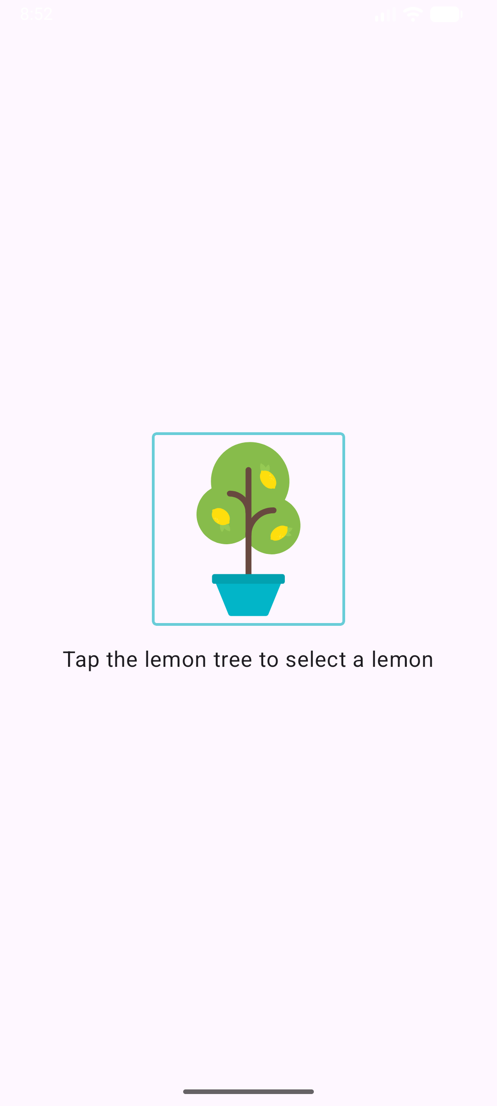
Hình 1. Kết quả chạy Bước 1 – Chạm vào cây chanh để hái chanh ("Tap the lemon tree to select a lemon").
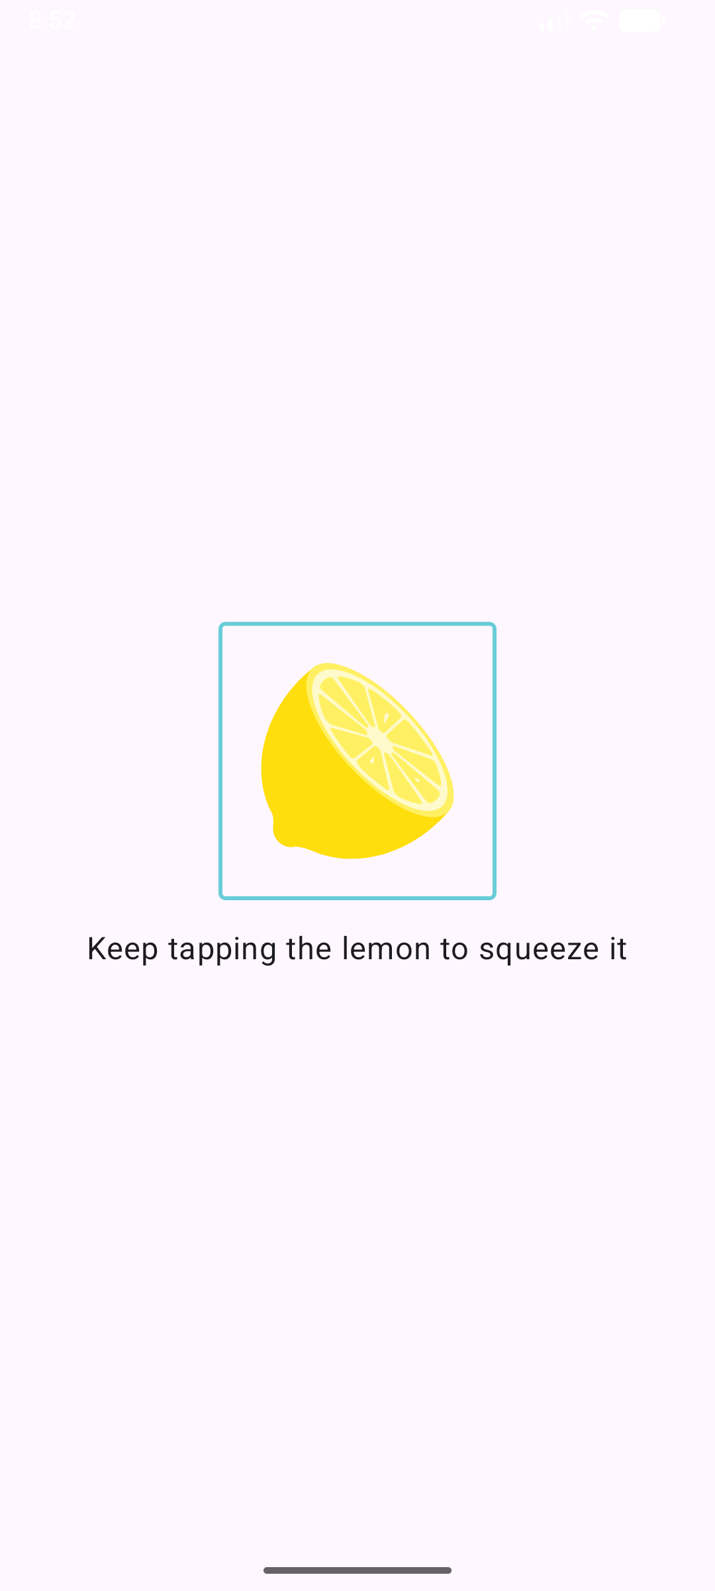
Hình 2. Kết quả chạy Bước 2 – Chạm liên tục vào quả chanh để vắt ("Keep tapping the lemon to squeeze it").
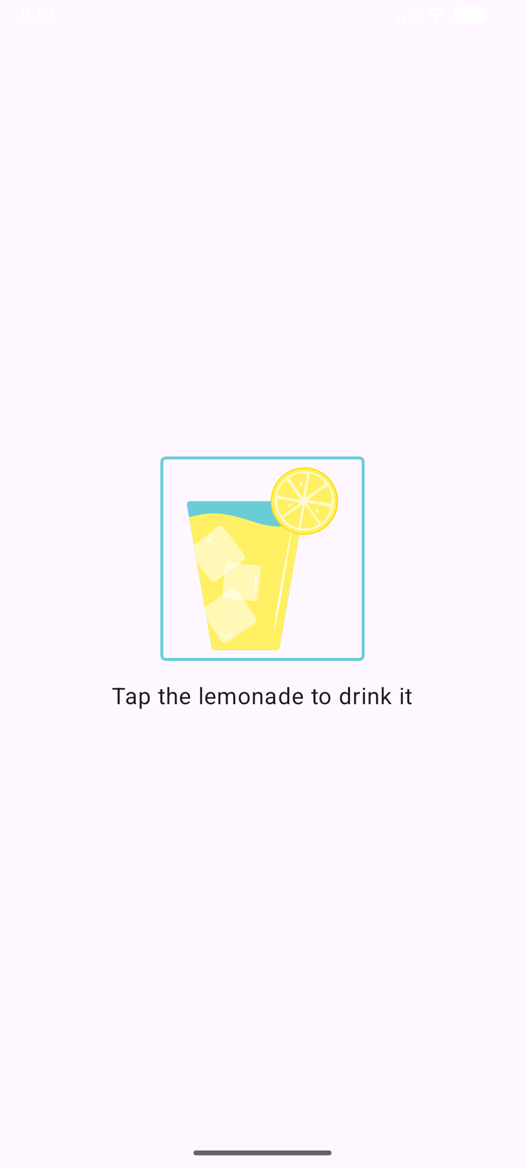
Hình 3. Kết quả chạy Bước 3 – Chạm vào ly nước chanh để uống ("Tap the lemonade to drink it").
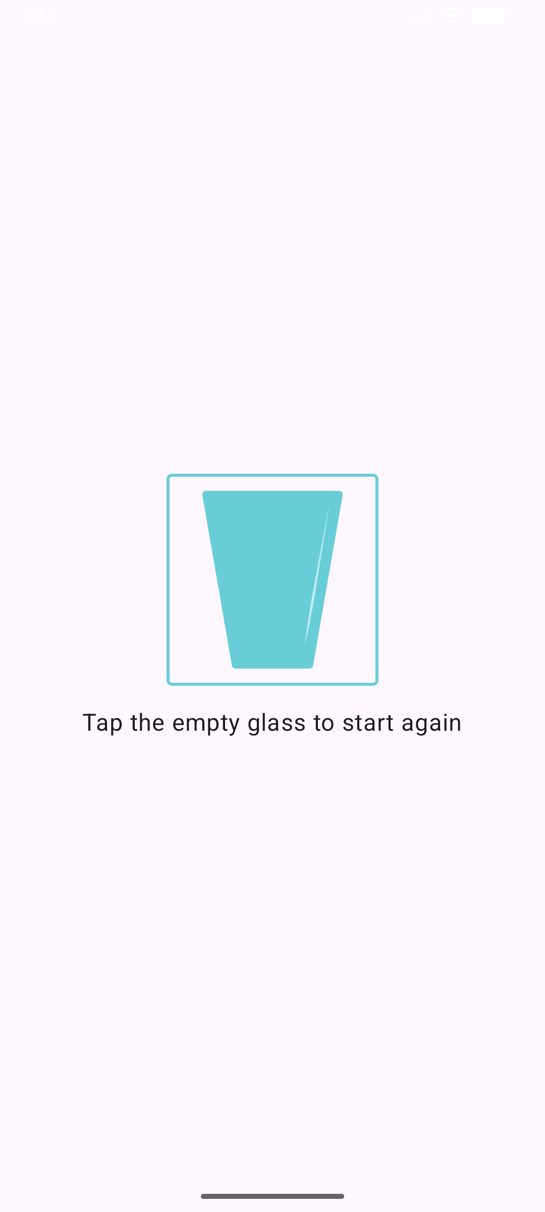
Hình 4. Kết quả chạy Bước 4 – Chạm vào ly rỗng để bắt đầu lại ("Tap the empty glass to start again").

Kết luận
Ứng dụng đã hoạt động đúng theo yêu cầu của đề bài: vòng lặp 4 bước chuyển đổi chính xác khi người dùng chạm vào hình ảnh, và ở bước 2 người dùng thực sự phải chạm nhiều lần (ngẫu nhiên 2–4 lần) mới vắt xong quả chanh. Sau bước 4, ứng dụng quay trở lại bước 1 để bắt đầu lượt mới. Bài thực hành đã giúp làm quen với quản lý trạng thái (state) trong Jetpack Compose, xử lý sự kiện chạm bằng Modifier.clickable, và cách tách composable để tái sử dụng.

